FOTOS DESDE 1893 HASTA 1927

BARRIO DE EL REGATO.- La fotografía del año 1893, nos muestra el llamado lugar de Urcullu.

Barakaldo, Sestao, Erandio 1915 | 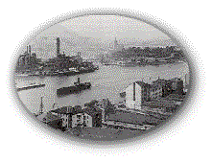

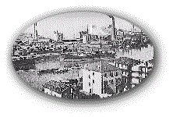 | ALTOS HORNOS DE HIERROS Y ACEROS DE BILBAO.- Así era Altos Hornos en el año 1896, tal y como lo publicó el libro "THE JOURNAL-IRON AND STEEL INSTITUTE". En el año 1902, y por Escritura Pública de Constitución, se fusionaron Altos Hornos, La Vizcaya y La Iberia para formar Altos Hornos de Vizcaya.

PLAZA AUZOLAN.- Eran los años de 1920, y se llamaba Plaza de Juan Castaños. Al fondo de la fotografía podemos ver la llamada Casa del Notario, el bar La Esponja y en el centro, toda una institución de la familia Frau, cuyo comercio se tituló "Mi Tienda", en los comienzos de la calle Pormetxeta. | 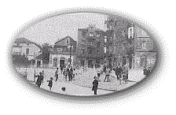

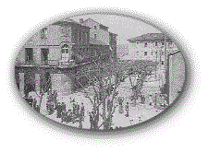 | AYUNTAMIENTO DE BARAKALDO (Año 1920).- Este aspecto ofrecía la plaza de Los Fueros en un lejano medio-día. De todo cuanto nos muestra la fotografía sólo continua en pie dos o tres árboles y sirva como referencia los bares de Paco y Jaragua. Al fondo las casas de Goiri y la de Trigueros, donde estuvo el bar "14 de abril" y posteriormente el "Bar el Riojano".

Barrio de Bengolea casa-molino año 1921 | 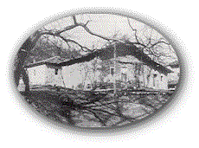

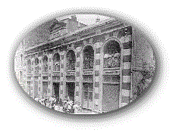 | Sociedad Cooperativa de A.H.V., año 1924

Primer autobús al Regato, año 1925 | 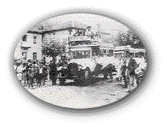

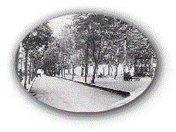 | Paseo de los Fueros, año 1925

ALTOS HORNOS DE VIZCAYA.- Sobre la antigüedad de la fotografía nos da el adoquinado de la calle El Carmen, por la que se desliza el mastodontico tranvía nº1. Al fondo podemos ver el tejado de las casas de Potencia y Landín en lo que forma la Plaza de Desierto. (Año 1926). | 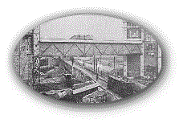

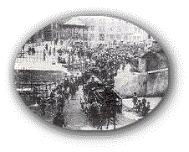 | Plaza de Vilallonga, año 1927

PUENTE DE LA PUNTA.- La fotografía de Paramo, nos muestra aquel lejano Barakaldo del año 1927. La casa que aparece junto al puente fue Cuartel de la Guardia Civil y junto al caserón se hallaba el Matadero Municipal. Al la izquierda se pueden apreciar las barreras del Ferrocarril de Triano. Al fondo, la Fábrica de Altos Hornos. | 